关于开展2022年暑假教师研修学习通知
各分院：
现接上级部门通知，定于2022年暑期期间开展教师培训活动，现将有关事项通知如下：
- 总体安排
本次培训活动为“2022年暑期教师研修”，采取线上自主学习形式进行。
- 培训时间
7月20日——8月31日
- 学习内容
1.强化思想政治引领
2.加强师德师风建设
3.提升教书育人能力
4.提升教育教学能力
- 学习方式
教师于7月20日至8月31日期间，通过国家智慧教育公共服务平台（www.smartedu.cn）进入“2022 年暑期教师研修”专题，实名注册后可进行学习。完成学习后，可获得不超过 10 学时的教师培训学时，并生成电子学习证书。
- 有关要求
各分院按照文件及时通知教师开展线上学习，将教师研修的基本情况（应参训人数、实际参训人数）、主要做法、工作成效以及存在的问题，形成暑期培训工作总结（附图片佐证资料），并于8月31日前将暑期培训工作总结WORD版及加盖单位公章的PDF扫描件打包，以“分院名称+暑期培训工作总结”格式命名，发送至指定邮箱（44488000@qq.com）。

附件：注册流程

教务处
2022年7月20日

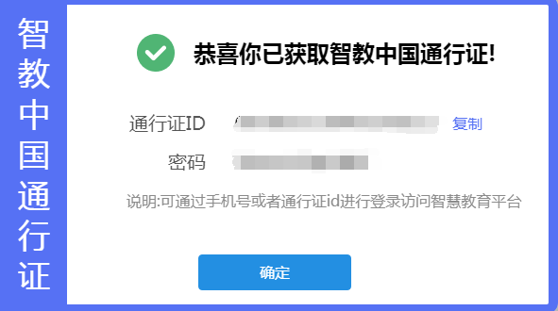
附件：
1.
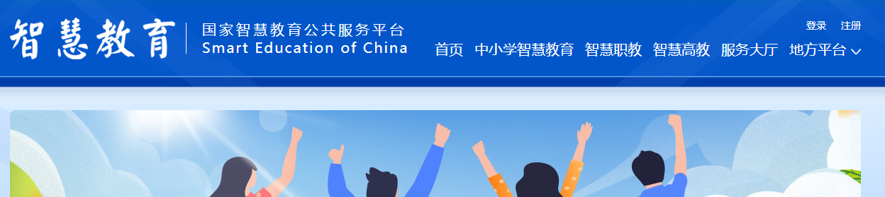
2.
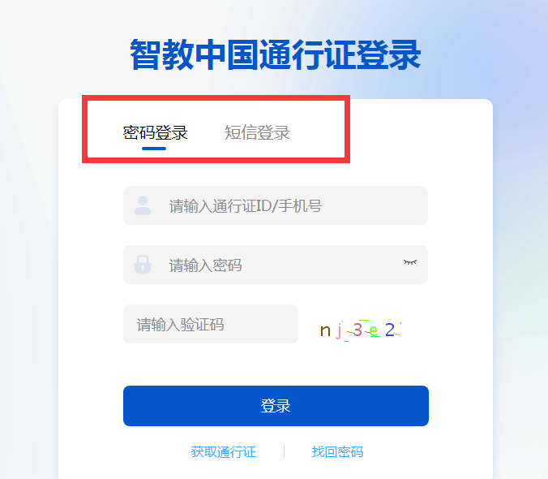
3.

